Secuencia didactica

# Identificando las vocales

Proposito:Esta secuencuencia didactica va dirigida a niños de entre 3 y 5 años en la etapa de preescolar en la educacion basica, su objetivo es que a traves del uso de la tecnologia, en este caso utilizando un juego didactico online, los niños logren identificar las vocales y las relacionen con objetos de la vida diaria.

Campo formativo: Lenguaje y comunicación

Estandares curriculares: Reconoce algunas caracteristicas del sistema de escritura para escribir lo que quiere expresar.

Aspecto: Lenguaje escrito

Competencia: Interpreta o infiere el contenido de textos a partir del conocimiento que tiene de los diversos portadores y del sistema de escritura.

Aprendizajes esperados:

* Confirma o verifica informacion acerca del contenido del texto, mediante la lectura y relectura que la maestra hace de fragmentos o del texto completo.

## Identifica las vocales

Inicio:

Diagnóstico: A través del uso de un una herramienta digital (un juego didáctico llamado juguemos con burbujas) en equipos de 3 niños reconocerán las vocales que se les pida en las burbujas que encontramos en el juego, y reventaran la burbuja donde se encuentre la vocal que se les ha pedido encontrar, se les dará a los niños un punto por cada burbuja reventada con la vocal correcta. Duración 10 minutos

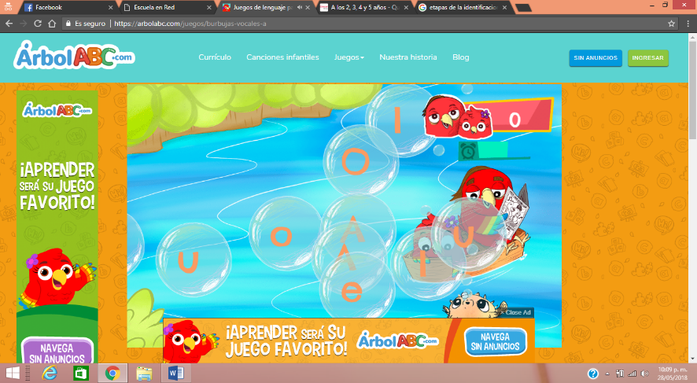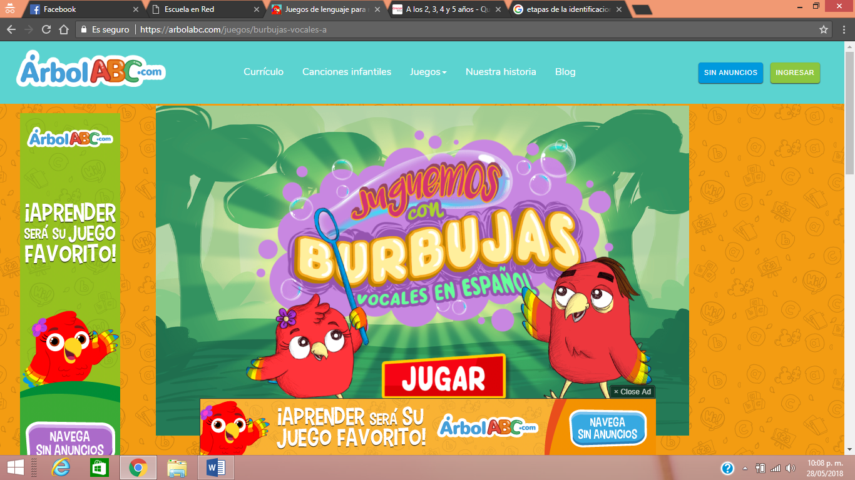

Si los niños obtienes una buena puntuacion y lograran reconocer las vocales por el sonido y su grafia, pasaremos a la siguiente actividad que se llama “Memoria vocales” en la cual identificara las vocales por su sonido y su grafia, ademas de identificar objetos que inicien con la vocal que se les pide.

Si no se logra una buena puntuacion se les permitira jugar una vez mas busccando hacer nuevos equipos, donde se encuentren niños que hayan echo un buen trabajo reconociendo las vocales y motivandoles a que ayuden a sus compañeros a reconocer las vocales.

Desarrollo

15 minutos

Utilizando un nuevo juego didactico con el nombre “Memoria vocales” se identificaran las vocales por su sonido y por su grafia, ademas de identificar y relacionar la vocal que se le pida con objetos que empiecen con dicha vocal en un memorama donde se encuentran algunas vocales y se relacionaran con objetos o simplemente se identificara la vocal con su grafia en mayuscula minuscual dependiendo del juego que queramos jugar.

Este juego didactico tiene 3 niveles de jugo y se iniciara desde el nivel mas bajo al nivel mas alto.

1: Primero elegigiran el nivel en que se desea jugar.

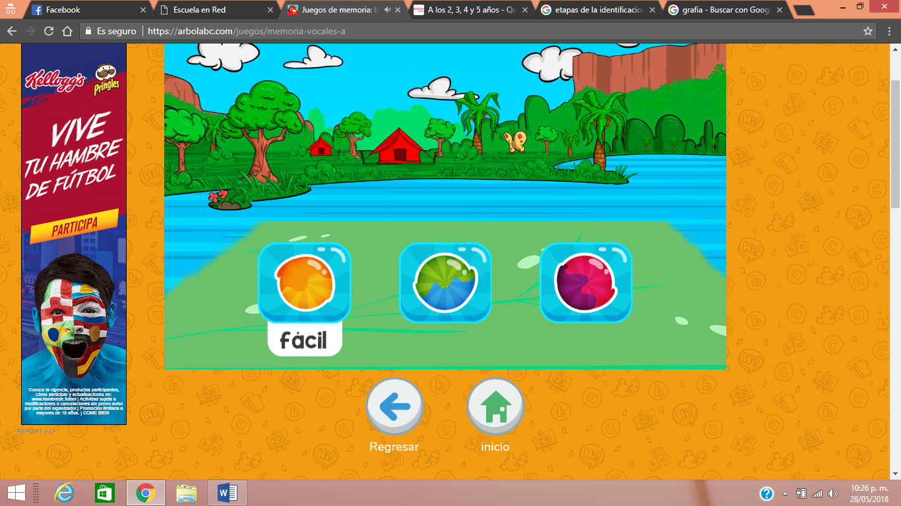

2: Seleccionaran el modelo de juego a desarrollar letras, donde se relacionara su vocal en su grafia mayuscula con la minuscula, u objetos y letras donde se relacionara la vocal con algunos objetos de la vida cotidiana en un memorama.

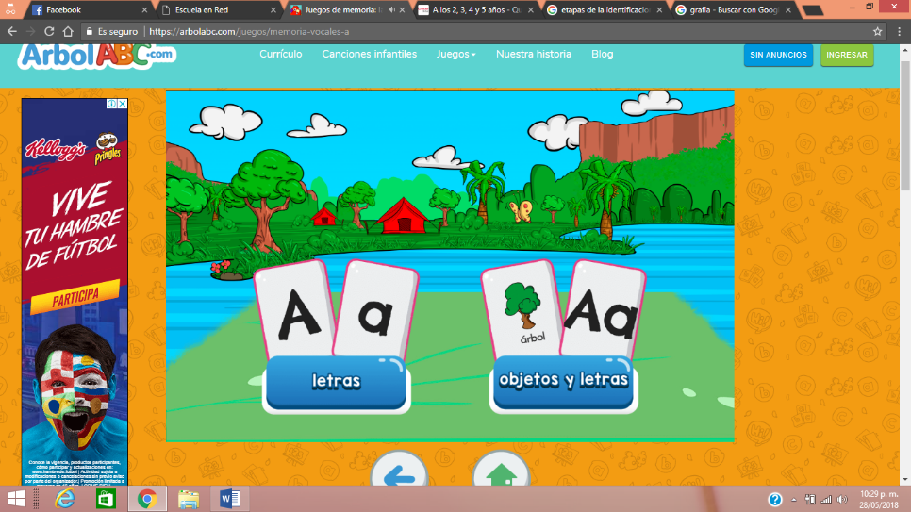

3: Juego letras Se da vuelta a una carta del memorama.

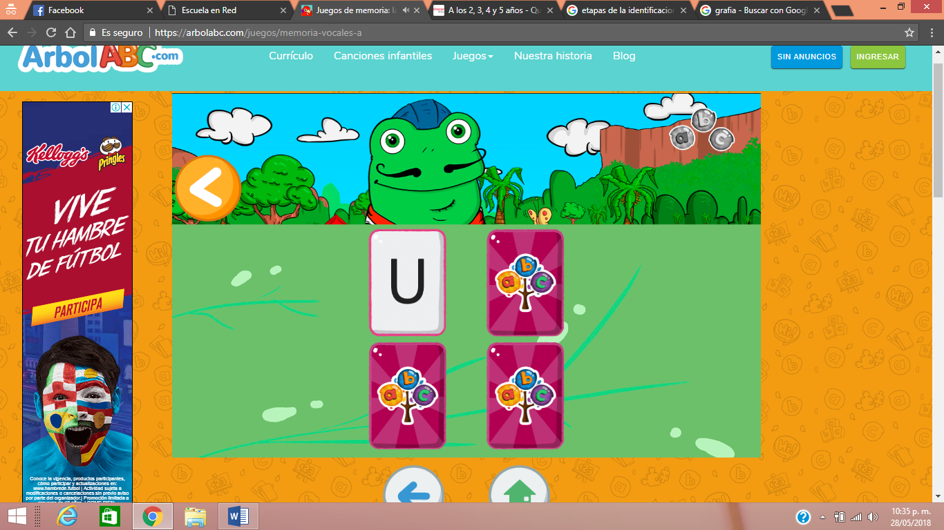

4: Se voltea una segunda carta buscando que se relacione con la carta anterior dandonos la oportunidad de voltear nuevamente dos cartas hasta que logremos relacionar todas las cartas.

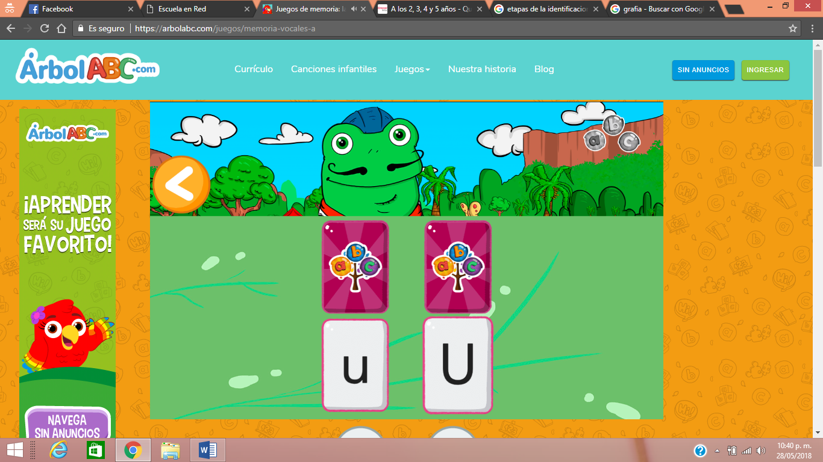

3: Juego objetos y letras se da vuelta a una carta del memoriama.

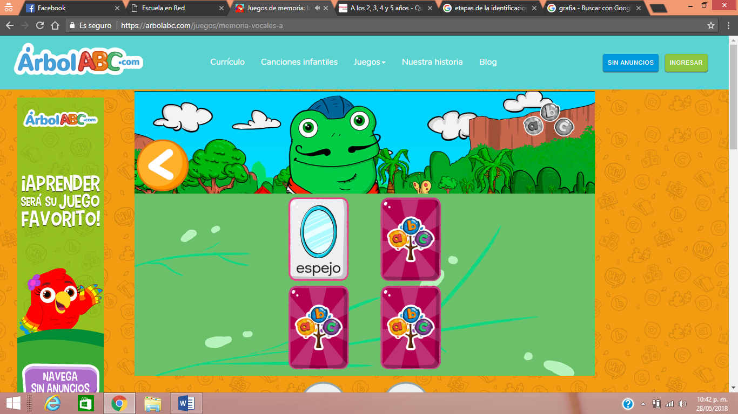

4: Se voltea una segunda carta buscando que se relacione con la carta anterior dandonos la oportunidad de voltear nuevamente dos cartas hasta que logremos relacionar todas las cartas.

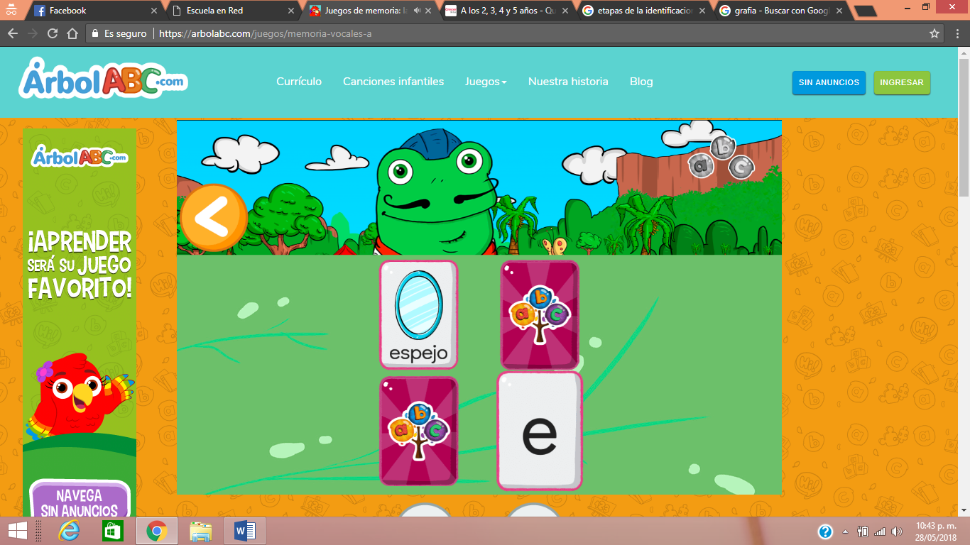

Cierre:

Evaluacion 10min

En el pintarron se aderiran vocales mayusculas y minusculas y objetos que su letra inicial ea una vocal, y se le pedira a los niños que pasen uno por uno a relacionar una o varias vocales, con uno o varios objetos, para observar y anotar en una lista de contejo 1: si se logra o no identificar las vocales según su sonido y grafia, 2:si logra relacionar las vocales minusculas con las minusculas, 3: si logra relacionar las vocales con objtos de la vida diaria.